**Кучинский Сергей Сергеевич**

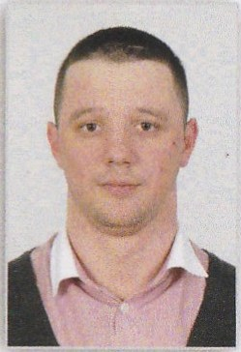

**Дата рождения**: 10.12. 1990г (24 полных лет)

**Контактный номер**: (066)247-13-13

**Гражданство**: Украина **Прописка**: Херсонская обл.

**Адрес места проживания**: г. Херсон ул. Мира дом 6 кв. 91

**Цель**: Получение должности «**кассира-оценщика**»

**Образование**: неполное высшее

**Начало обучения**: 2007г **Окончание**: 2010г

**Учебное заведение**: ЮФ НУБиП УКРАИНЫ «КРЫМСКИЙ АГРОТЕХНОЛОГИЧЕСКИЙ УНИВЕРСИТЕТ»

**Факультет**: ВЕТЕРИНАРНОЙ МЕДИЦИНЫ

**Специальность**:Профилактика и лечение болезней мелких домашних животных

**Опыт работы:** ТОВ «Гараж Мобайл Груп» «Ringoo» ДЭПП МТС

**Период работы**: 07.12.13 по 10.06.15

**Должность**: Управляющий магазином с 16.05.14 по 30.10.14

**Должность**:продавец-консультант с 07.12.13 по 15.05.14 / с 01.09.14 по 10.06.15

**Дополнительные сведения**: Семейное положение - не женат, наличие детей - нет, уровень владения ПК – продвинутый пользователь, знание программ Word‚ Excel‚ 1C. Сильный характер, возможность принимать ответственные решения